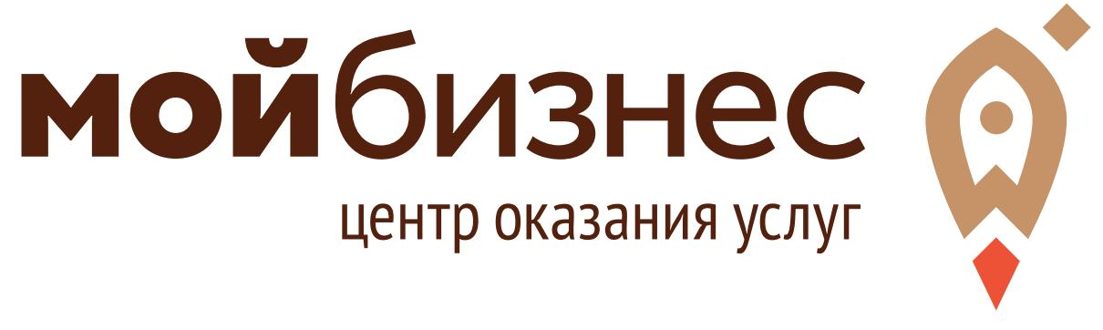
ОБРАЗОВАТЕЛЬНАЯ ПРОГРАММА «ЖЕНСКИЙ БИЗНЕС»

10 марта 2021 года в городе Бийске стартует федеральная программа для бизнес-леди Алтайского края, организованная Алтайским фондом развития малого и среднего предпринимательства (Центр «Мой бизнес») и Деловой средой.
Цель программы «Женский бизнес» — дать участницам инструменты для развития собственного бизнеса, научить совмещать бизнес и семью, и стать отправной точкой для развития в городе женского бизнес-сообщества.
Участники программы прослушают серию живых лекций и вебинаров, возьмут в работу чек-листы и материалы от спикеров, и дополнительно получат знания с платформы Деловой среды, необходимые для развития бизнеса.
Участник после обучения сможет:
● Найти баланс между бизнесом и семьей
● Научиться грамотно управлять временем и силами
● Усилить свой личный бренд
● Наметить точки роста для своего проекта.
Спикеры программы — действующие федеральные предприниматели с опытом построения устойчивого бизнеса.
Старт программы – 10 марта 2021 года.
Участие бесплатное!
По окончании обучения выдается сертификат о прохождении программы и подарки отличившимся участникам.
Регистрируйся по ссылке: https://my.dasreda.ru/biz04_woman
Количество мест ограничено!
Куда приходить: Алтайский край, г. Бийск, ул. Кутузова, 9/1, МБУ «Бийский бизнес-инкубатор»

